Word starten

Als Word op uw computer staat, dan opent u het programma via bijvoorbeeld het Startmenu.
Start Word 2016 als volgt:
Klik in Windows 10 op Starten > Alle apps > Word 2016.
Word opent.
Mogelijk krijgt u de eerste keer de vraag welke bestandstypen ondersteund moeten worden. Zet een vinkje bij Office Open XML-indelingen.
Klik op OK.
Word opent.
Dit venster zult u elke keer zien als u Word start.
- U ziet u een overzicht van recente documenten.
- Rechts kunt u kiezen uit verschillende sjablonen.
- Dat zijn documenten die al vormgegeven zijn.
- U kunt zelf de tekst en de afbeeldingen aanpassen.
- Klik links op Leeg document:
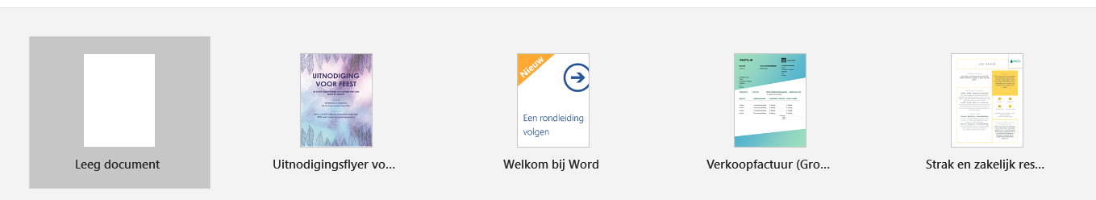

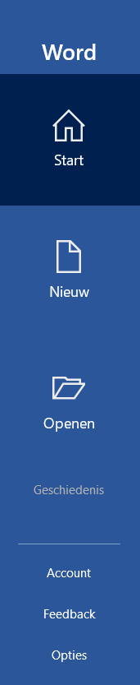
U ziet het overzichtsvenster van Word met een leeg document.
Je wilt een bestaand document openen.

Het kan zijn dat Word een blanco word opent.
Sluit dit dan af maar ga het langs een andere weg openen.
Ga dan eerst Word openen en klik op openen maar klik niet op leeg document
Klik daarna op bladeren en zoek het document op.

Het Lint
In het Lint staan de opties waarmee u een document en de inhoud bewerkt.
Wie Word 2016 start, ziet een leeg wit vel papier met daarboven allerlei knoppen en menu's. Deze zijn ondergebracht in het zogenaamde
Lint: het gedeelte tussen de bovenkant van uw scherm en het witte papier.
In het Lint staan verschillende tabbladen, zoals Start en invoegen.
Standaard is het tabblad Start te zien.
U opent een ander tabblad door op de naam te klikken.
Elk tabblad heeft zijn eigen opties
Elk tabblad bestaat uit zogenaamde groepen.
De groepen zijn gescheiden door een verticale lijn.
Niet alle tabbladen worden in de praktijk even veel gebruikt.
Het tabblad Invoegen herbergt functies rondom het invoegen van onder meer afbeeldingen. Op het tabblad Controleren vindt u de spellingscontrole terug.
Hier geven we steeds aan op welk tabblad en in welke groep een genoemde functie zich bevindt.
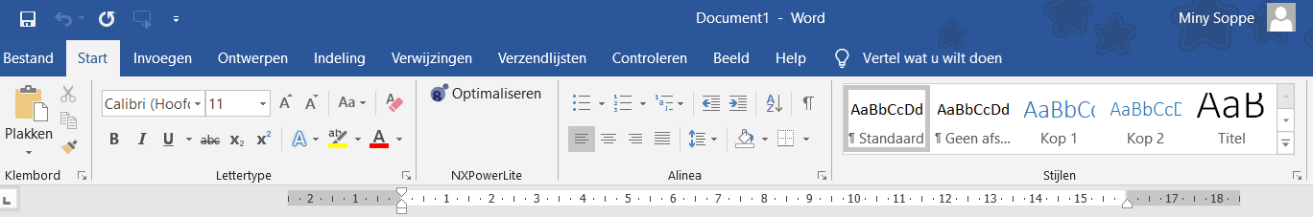
In de volgende afbeelding ziet u het tabblad Start omlijnd, net als de groep Klembord:

Je ziet helemaal bovenin het snel menu als je goed kijkt staat op het eind een heel klein vinkje als je daar op klikt kun je het snel menu aanpassen daar over later meer
Daaronder zie je de tab of werkbladen
Daaronder zie je het lint het lint is weer in blokken verdeeld.
Klembord Lettertype Alinea enz.
Rechts onderin zie je een klein pijltje staan als je daar op klikt heb je weer meerdere mogelijkheden.
Extra tabbladen wanneer ze van pas komen
Het Lint is contextgevoelig: het kan zich aanpassen aan de taak die u op dat moment uitvoert.
Als u bijvoorbeeld werkt met een tabel of een afbeelding bij invoegen, dan verschijnen er extra tabbladen.
Deze zijn speciaal voor het bewerken van de tabellen of de afbeeldingen.

Document opslaan
Wanneer u een document opslaat, worden alle wijzigingen bewaard die u in het document doet. Een document opslaan doet u zo:
- Open Word zoals u dat eerder in de cursus hebt geleerd en klik op Leeg document.
- Het nieuwe document opent direct en de cursor (het knipperende verticale streepje) staat aan het begin van de pagina. U kunt meteen tekst typen. Typ 'Dit is een voorbeeldtekst'.
- Het is het beste om het document op te slaan voordat u er echt mee aan de slag gaat. Klik op het tabblad Bestand.
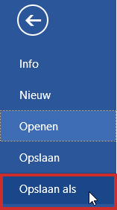
- Klik op Opslaan als.

Klik op Bladeren.
De Verkenner opent.
Blader naar de plek waar u het document wilt opslaan, bijvoorbeeld
Documenten.
Type in het vak Bestandsnaam een toepasselijke naam, bijvoorbeeld Voorbeelddocument.
Klik op Opslaan.
U keert terug naar het Word-document.
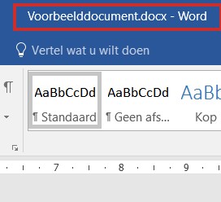
Boven in beeld staat de naam van het document.

Tussentijds opslaan
Eenmaal opgeslagen, kunt u het document verder bewerken. Wilt u na grote wijzigingen het bestand tussentijds opslaan, dan kan dat gemakkelijk door te klikken op de het pictogram van de diskette.

Opslaan onder andere naam
Het is ook mogelijk om het document op te slaan onder een andere naam.
Dat doet u bijvoorbeeld als u eenzelfde soort document wilt maken, maar met afwijkende onderdelen. U slaat dan een tweede versie op en kan in die tweede versie wijzigingen aanbrengen die u niet in de eerste versie wilt hebben.
Hebt u wijzigingen gedaan in het huidige document die u daarin wilt bewaren?
Klik dan eerst op de diskette.
Sla het document nu onder een andere naam op door te klikken op Bestand Opslaan als.
Opnieuw krijgt u de Verkenner te zien. Blader naar de gewenste map, bijvoorbeeld Documenten. Type achter Bestandsnaam een andere naam voor het bestand, bijvoorbeeld Voorbeelddocument 2.
Klik tot slot op Opslaan.
Voorbeelddocument 2 is nu geopend en u kunt in dit bestand verder werken.
Opslaan als pdf
In Word zit een handige functie, namelijk documenten opslaan als pdf-bestand. Een pdf is een bestand waarvan de opmaak verankerd is. Als u een pdf aan iemand stuurt, dan weet u zeker dat de ontvanger het document ziet zoals u het hebt gemaakt. Dit wordt veel gedaan met zakelijke documenten of rekeningen.
Een geopend document slaat u als volgt op als pdf:
- Klik op het tabblad Bestand.
- Klik op Opslaan als.
- Klik op Bladeren.
- De Verkenner opent. Blader naar de plek waar u het document wilt opslaan, bijvoorbeeld Documenten.
- Typ in het vak Bestandsnaam een toepasselijke naam.
- Bij Opslaan als klikt u op Word-document.
- Een menu klapt uit.
- Klik in het menu op PDF.
- Klik op Opslaan.
- De pdf wordt opgeslagen op de door u aangegeven locatie en de gemaakte pdf opent.
- Ook het Word-document blijft geopend.

Bestaand document openen
Documenten die u hebt opgeslagen, kunt u op een later tijdstip weer openen om ze te lezen, af te drukken of te bewerken.
Een Word-document openen kan via de Verkenner.
U bladert dan naar de map waar het bestand staat en dubbelklikt erop.
Het kan echter ook via het tekstverwerkingsprogramma zelf.
Dit is vooral handig als u een document wilt openen dat u onlangs hebt geraadpleegd. Word onthoudt namelijk de recent geopende items.
- Open Word zoals u dat eerder hebt geleerd.
- Links staat een overzicht van onlangs geopende documenten.
- Staat uw document hiertussen?
- Klik er dan op en het document opent.
- Staat het gewenste document niet onder Recent, klik dan op Andere Documenten openen.
- Klik op Bladeren.
- De Verkenner opent.
- Ga naar de map waarin het document staat en klik op het document.
- Klik op Openen.
Het document opent.
U kunt het nu lezen of er verder in werken.
Vergeet niet om het bestand geregeld op te slaan via de diskette.
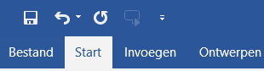

Daarmee bewaart u altijd de laatste versie van het bestand.

Document afdrukken
Soms wilt u een document meenemen of van het papier aflezen. Print dan het document.
Hebt u een printer en is deze aangesloten op de computer? Of is er een draadloze printer aanwezig waarop u kunt afdrukken? Dan kunt u uw document printen. In deze cursus leggen we dit in grote lijnen uit. Afhankelijk van het type printer, hebt u thuis meer of minder mogelijkheden. Zo kunnen niet alle printers dubbelzijdig printen, dus als uw printer dat niet kan, dan is deze optie niet beschikbaar.
Zo gaat u te werk als u een document wilt afdrukken:
- Zet uw printer aan.
- Open het Word-document dat u wilt afdrukken.
- Klik op het tabblad Bestand.
- Klik op Afdrukken.
- Een overzichtelijk scherm verschijnt.
- Rechts in beeld staat een voorbeeld van het document zoals dat wordt afgedrukt.
- In het midden staat een overzicht met verschillende opties.
- Onder het kopje Printers staat mogelijk direct uw printer al geselecteerd.
- Staat er Fax of iets anders?
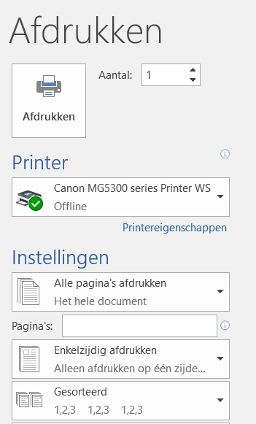
- Klik dan op het driehoekje rechts daarvan.
- Klik op de naam van uw printer.
- Nu is de goede printer geselecteerd.

- Rechtsboven, naast de knop Afdrukken, staat het aantal afdrukken dat wordt gemaakt.
- Standaard staat hier 1.
- Om dit te veranderen, klikt u op de driehoekjes rechts van de 1.
- Met het bovenste driehoekje verhoogt u het aantal afdrukken.
- Met het onderste driehoekje verlaagt u dit aantal.
- U kunt ook in het vakje van de 1 klikken en zelf een getal typen.
- Handig als u veel afdrukken wilt maken.
- Staat dit alles goed ingesteld?
- Klik dan op de knop Afdrukken.
Uw document rolt binnen enkele momenten uit de printer.

Afsluiten
Bent u klaar met een document?
Sluit het af en open een nieuw document of sluit ook Word.
Bent u klaar met een document en hebt u de laatste wijzigingen opgeslagen?
Dan sluit u het document als volgt:
- Klik op het tabblad Bestand.
- Klik op Sluiten.
Als u het document tussentijds hebt opgeslagen, sluit het bestand meteen.
Bent u vergeten het document op te slaan, dan ziet u daarvan een melding en kunt u het document alsnog opslaan.
Nu ziet u een kaal venster van Word zonder document erin.
Sluit Word af via het kruisje rechtsboven, of open een ander bestand via het tabblad Bestand > Openen.

Tekst typen
Wat is een Word-document zonder tekst?
Een paar dingen zijn handig om te weten.
Zodra u een leeg document voor u hebt, kunt u beginnen met typen.
De door u ingevoerde tekst verschijnt op het beeldscherm.
In tegenstelling tot bij een typemachine hoeft u op de computer aan het einde van een regel niet op de Entertoets te drukken.
Word gaat aan het einde van de regel automatisch verder op een nieuwe regel.
Spaties en alinea's
Een spatie tussen woorden maakt u door op de brede spatiebalk te drukken, onder aan uw toetsenbord.
Als u alinea's maakt en op een nieuwe regel wilt beginnen, drukt u wel op de Entertoets.
De cursor (het knipperende verticale lijntje in de tekst dat aangeeft waar u bent) springt dan naar de volgende regel.
Functie van de Shift-toets
Een hoofdletter maakt u door de Shift-toets ingedrukt te houden en dan de letter in te drukken.
Boven de cijfertoetsen op uw toetsenbord staan symbolen.
Deze typt u door Shift ingedrukt te houden en dan op de toets te drukken waar het symbool boven staat.
Speciale karakters
Zo voegt u een accentteken (bijvoorbeeld een á) of een symbool in:
- Klik op het tabblad Invoegen in de groep Symbolen op Symbool.
- U ziet een aantal veelgebruikte symbolen staan.
- Staat het gewenste teken erbij?
- Klik daar dan op.
- Ziet u het teken niet staan, klik dan op Meer symbolen.
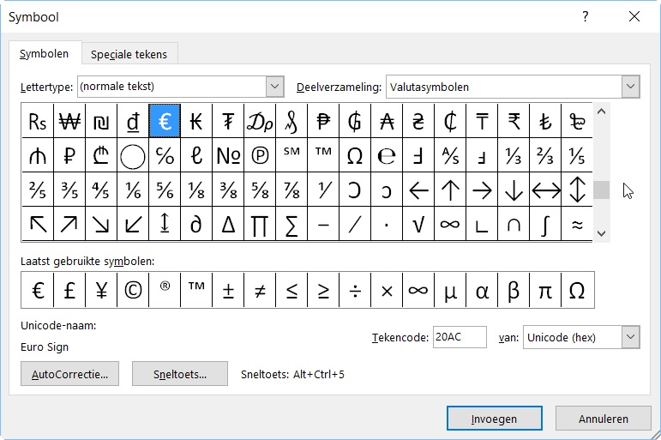

- In het venster 'Symbool' ziet u alle beschikbare symbolen en tekens in een lange lijst staan.
- Blader door de lijst en klik op het gewenste symbool.
Klik dan op Invoegen. Het teken wordt ingevoegd.
- Klik op Sluiten om het venster Symbool te sluiten.

Tekst invoegen vanaf internet
Iets doen met een stukje tekst dat u op internet ziet?
Kopieer het en plak het in een Word-document.
In Word is het plakken van een stuk tekst redelijk eenvoudig.
Maar wie een deel van een internetpagina kopieert en in Word plakt, komt misschien in de problemen.
Wilt u tekst én beeld, of alleen de tekst?
Met oorspronkelijke opmaak, of zonder opmaak?
De oplossing is te vinden in de verschillende plakopties van Word.
- Open het Word-document waarin u de tekst wilt zetten en open ook de internetpagina waarvan u tekst wilt kopiëren.
- Selecteer het deel van de internetpagina dat u wilt kopiëren
- Kopieer dit deel met de toets combinatie Ctrl+C. (Houd de Control-toets ingedrukt terwijl u de letter C indrukt.
- Laat daarna beide toetsen los.)
- Ga naar het geopende document in Word.
- Klik indien nodig op het tabblad Start.
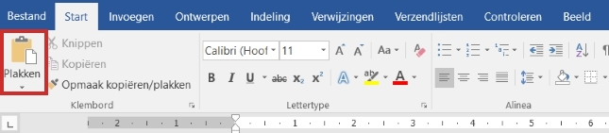
Linksboven staat een plaatje van een klembord:

Klik daaronder op de tekst Plakken.
Er verschijnen nu verschillende plakopties.
Beweeg de muisaanwijzer over de opties en u ziet een voorbeeld verschijnen in het lege document.
Wilt u alleen de tekst terugzien in het document, dan klikt u op de laatste optie
Alleen tekst behouden.

Tekst verwijderen
U kunt wel een eind weg typen, maar schrijven is schrappen zeggen ze.
Corrigeren gaat digitaal gelukkig een stuk makkelijker dan op een typemachine.
Er zijn verschillende manieren om tekst te verwijderen.
Ga voor een groot stuk tekst als volgt te werk:
- Selecteer de tekst door te klikken voor het eerste woord, houd vervolgens de Shift-toets ingedrukt terwijl u achter het laatste woord klikt.
- De tekst is geselecteerd, dat ziet u aan de grijze achtergrond.
- Druk op de Delete-toets op het toetsenbord om de tekst te verwijderen.
- Gaat het om een paar letters of woorden, dan zijn er twee manieren om die te verwijderen:
- Staat de cursor achter hetgeen wat weg moet, druk dan op de Backspace-toets.
- Staat de cursor voor hetgeen wat weg moet, druk dan op de Delete-toets.
Handeling ongedaan maken
Spijt van uw handeling?
Elke keer dat u drukt op de knop Ongedaan maken Typen gaat u een stap terug.
Deze knop staat altijd linksboven in beeld.
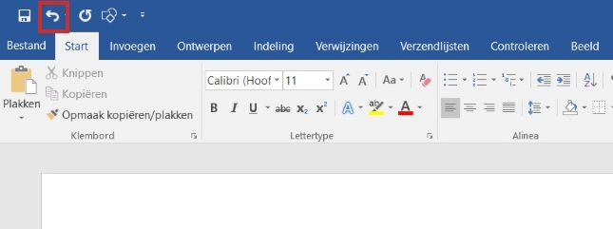

De sneltoets Ctrl+Z doet hetzelfde.
Druk de Ctrl-toets in en houd deze ingedrukt terwijl u de Z indrukt.
Hoe vaker u de Z indrukt en weer loslaat, hoe meer stappen u teruggaat.

Tekst opmaken
In Word kunt u teksten op allerlei manieren opmaken.
Maak bijvoorbeeld de letters vet, zet ze schuin, of geef ze een kleurtje.
Om een tekst op te maken, moet u de tekst eerst selecteren.
Dat kan op meerdere manieren:
- Dubbelklik op één woord om dat woord te selecteren.
- Om een hele alinea te selecteren, klikt u drie keer binnen een alinea.
- Om een regel of zinsdeel te selecteren, sleept u met de muis over het deel dat u wilt selecteren terwijl u de linkermuisknop ingedrukt houdt.
- Het hele document selecteren kan ook.
- Klik op het tabblad Start in de groep Bewerken op Selecteren. Klik dan op Alles selecteren. U kunt ook de sneltoets Ctrl+A gebruiken.
U herkent de geselecteerde tekst aan de grijze achtergrond.
De selectie opheffen doet u door op een willekeurige plek in de tekst te klikken.
In de rest van dit onderdeel leggen we uit hoe u verschillende opmaakmogelijkheden toepast.
Selecteer altijd eerst de tekst die u wilt opmaken.
Vet, cursief of onderstreept
De meest gebruikte opmaakmogelijkheden vindt u bij elkaar op het tabblad Start.
Is dit tabblad bij u nog niet actief, klik er dan op.
We beginnen met de veelgebruikte opmaakmogelijkheden vet, cursief en onderstreept.
Klik op het tabblad Start in de groep Lettertype op de knop Vet, te herkennen aan de letter B van Bold , Engels voor vet.
Klik voor schuine tekst op de knop 'Cursief' .
Klik voor onderstreepte tekst op de knop Onderstrepen.
Tekstkleur en markering
Tekst in een andere kleur of met een achtergrondkleur valt lekker op.
Handig als u iets wilt benadrukken.
- Op het tabblad Start vindt u in de groep Lettertype de knop Tekstkleur.
- Klik op het driehoekje naast de knop Tekstkleur, dit is de letter A met een balk eronder .
- Klik daarna op de kleur die de geselecteerde tekst moet krijgen.
- Wilt u tekst extra benadrukken, dan kan dat met een markering.
- Selecteer de tekst en klik op de driehoek naast de knop Markeren, de knop met letters en een markeerstift .
- Klik op de kleur die de markering moet krijgen.
Lettertype en lettergrootte
Het lettertype waarin de tekst standaard verschijnt is Calibri, dit kunt u uiteraard aanpassen.
Het lettertype vindt u op het tabblad Start in de groep Lettertype.
Klik u op het driehoekje naast het huidige lettertype.
Een menu opent met voorbeelden van hoe de andere lettertypes eruitzien.
Blader door het menu en klik op het gewenste lettertype, bijvoorbeeld Arial.

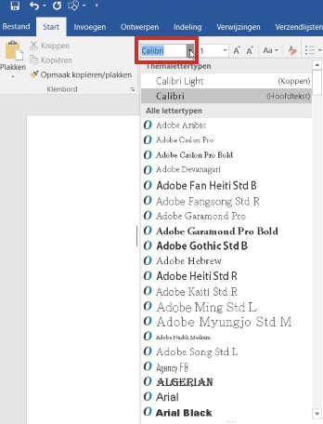

De geselecteerde tekst verandert in het door u gekozen lettertype.
- Wilt u de tekst groter maken, dan kan dat ook.
- Klik op het driehoekje naast de huidige lettergrootte in punten.
- Klik op een groter getal, bijvoorbeeld 14.
Tekst uitlijnen
Standaard staat de tekst in een Word-document aan de linkerkant.
U kunt tekst ook aan de rechterkant uitlijnen of in het midden van de pagina neerzetten. Ook uitvullen is mogelijk.
- De opties voor uitlijnen vindt u op het tabblad Start in de groep Alinea.
- Klik op de knop Centreren om geselecteerde tekst midden op de pagina uit te lijnen
- Klik op Rechts uitlijnen de tekst aan de rechterzijde uit te lijnen.
- Klik op Uitvullen om de tekst over de breedte van de pagina te verspreiden.
- Klik tot slot op Links uitlijnen om de tekst weer op de gebruikelijke manier aan de linkerkant te laten beginnen.
Terug naar standaard
Hebt u flink geëxperimenteerd met opmaak, maar wilt u een stuk tekst weer terugbrengen naar de basisopmaak.
Dan kan dat in een paar klikken.
- Selecteer eerst de tekst waarvan u de opmaak wilt verwijderen.
- Klik op het tabblad Start in de groep Stijlen op Standaard.

